壹、目的
一、緣起
澎湖縣乾燥少雨，自17、18世紀荷蘭人為軍事防禦需求，引進仙人掌等多種多肉植物以還，各種多肉植物蔓生情形良好，反倒形成澎湖本地之植被特色，而澎湖亦有「台灣仙人掌原鄉」之美稱。再者，澎湖觀光淡旺季十分鮮明，為能於觀光淡季期間增加觀光賣點，多年來或有建置主題化遊樂設施與室內化遊樂設施之芻議，而仙人掌公園即是其中被談論最多的一個選項。
澎湖縣政府於98年間開始籌劃提案，並以《青灣仙人掌公園＋菊島文化城》為題，提案申請本局99年度「競爭型國際魅力據點示範計畫」，已於本（99）年5月間經評審委員會認可獲選。有鑑於「競爭型國際魅力據點示範計畫」係屬〝由下而上〞之競爭型補助計畫，本局為確保計畫可行，具有明確產業化、現代化之發展性，以及兼顧國際發展潮流，且為協助澎湖縣政府組團前往日本吸取伊豆仙人掌公園經營50週年之成功經驗，爰派本局澎湖國家風景區管理處邱處長長光參與澎湖縣政府王縣長乾發所率領之縣府團隊前往觀摩學習。
二、目的
總體而言，此次考察之主要目的，除考察日本伊豆仙人掌公園之成功經營經驗外，並配合澎湖縣政府推展縣政及澎湖觀光行銷推廣之需要，順道辦理諸多事項，可歸納如下：

(一) 觀摩學習日本伊豆仙人掌公園集團之成功經營經驗。

(二) 與日本伊豆仙人掌公園經營核心商談來澎投資青灣仙人掌公園之可能性。

(三) 商洽日本伊豆仙人掌公園與澎湖青灣仙人掌公園締結姐妹園之相關事項。

(四) 與靜岡縣政府、伊東市役所商談與澎湖縣政府、馬公市公所締結友誼縣市之可能性。

(五) 商談靜岡機場與馬公機場包機直航，以及強化雙方觀光交流之具體作法。
貳、過程

一、組團
由澎湖縣政府王縣長乾發與澎湖縣議會藍副議長俊逸率縣府相關局室主管、縣議員及本處邱處長長光等人參加。名單如下表：
澎湖縣政府 | 職 稱
王乾發先生 | 縣長
王麗雲女士 | 縣長夫人
呂正黨先生 | 民政局長
葉國清先生 | 建設局長
張瑞棟先生 | 旅遊局長
洪棟霖先生 | 計畫室主任
澎湖縣議會 | 職 稱
藍俊逸先生 | 副議長
陳秀華女士 | 副議長夫人
陳雙全先生 | 議員
澎管處 | 職 稱
邱長光先生 | 處長

二、行程安排
第一天（7/15）桃園國際機場→東京成田機場
拜會駐日經濟文化代表處，伊豆仙人掌公園菊地勉社長親臨東京成田機場接機。
第二天（7/16）東京都→靜岡縣
拜會靜岡縣政府與靜岡縣川勝平太知事（縣長）及文化觀光部小野勉部長等主管座談，並由伊東市佃弘已市長、菊地勉社長陪同，獲贈金琥仙人掌。考察伊豆仙人掌公園集團經營之海洋公園（潛水中心）、兒童遊樂園、公路服務區賣店、遊覽船及溫泉渡假飯店等觀光事業。
第三天（7/17）靜岡縣→山梨縣
考察大室山及伊豆仙人掌公園營運管理，下午考察伊豆仙人掌公園所轄伊豆高爾夫球場，與山梨縣華僑總會及笛吹市荻野正直市長座談兩地觀光交流事宜。
第四天（7/18）山梨縣－東京都
考察山梨縣葡萄酒廠及觀光果園（水蜜桃及葡萄），參觀橫濱八景島B.O.T案，參觀橫濱國際郵輪碼頭、旅運中心，跨港大橋建設，紅磚倉庫古蹟活化再利用，與交通部觀光局東京辦事處黃所長怡平座談。
第五天（7/19）東京成田機場→桃園國際機場
考察東京築地魚市場，瞭解漁貨拍賣、海鮮街、小吃街、淺草雷門觀音寺文創市集、銀座步行者天堂。東京成田機場返回台北。
三、經過
(一) 拜會駐日經濟文化代表處
參訪團在抵達東京後，隨即前往拜會我駐日經濟文化代表處，馮代表寄台因重要公務公出，由廖副代表經邦代表接待，並由經濟組郭組長慶老作陪。廖副代表對於協助澎湖與日本靜岡包機直航，以帶動雙方旅遊發展與交流，並加強在日本招商投資澎湖青灣仙人掌公園等各項觀光建設、締結友誼縣等事項，均允諾全力協助與支持。
(二) 拜會靜岡縣政府
參訪團前往拜會伊豆仙人掌公園所在地之靜岡縣政府，由靜岡縣川勝平太知事（縣長）親率文化觀光部小野勉部長、文化觀光部觀光局渡井務局長等主管盛情接待，並舉辦座談。據川勝知事表示：靜岡縣有376萬人口，鄰近富士山，素有「富士山之國」美稱，亦為觀光大縣。交談中川勝知事透露其曾造訪澎湖，對澎湖留有非常好的印象，也希望日本國民能有機會到澎湖欣賞澎湖美景，品嚐澎湖美味海鮮。對於參訪團參訪伊豆仙人掌公園，川勝知事希望是兩地後續觀光交流合作之良好開端。經過面對面之座談與交流，雙方對靜岡機場與馬公機場開啟包機直航，以台進澎出、澎進台出方式，帶動兩地觀光永續之交流抱持高度期待，並希望共同努力，早日促成。
(三) 與伊東市長、笛吹市長座談
參訪團在觀摩伊豆仙人掌公園及山梨縣水果之鄉之行程中，均有幸經由當地僑胞協助與伊東市佃弘已市長、山梨縣笛吹市荻野正直市長座談交流，對深化台日二地觀光交流與合作，甚具意義。
(四) 考察伊豆仙人掌公園集團
伊豆仙人掌公園集團所經營之事業均位於伊豆半島，其中包括伊豆海洋公園（潛水中心）、伊豆仙人掌公園、兒童遊樂園，公路服務區賣店、遊覽船、溫泉渡假飯店，以及高爾夫球場等觀光事業。過程中由伊東市佃弘已市長親自接待，伊豆仙人掌公園集團菊地勉社長，以及財團法人進化生物學研究所理事長淡輪俊博士全程陪同解說。對於菊地勉社長豐富的創意與專業執行力，隨時洞悉社會發展脈動，適時調整經營方針，以符合顧客之需求，朝向多角化經營，歷50年而不墜，並屢創營運佳績，甚具參考學習價值。
參、考察心得

一、伊豆仙人掌公園簡介
(一) 營運概況

1. 概況

伊豆仙人掌公園係一處由「伊豆仙人掌公園集團」營運的主題公園，創立於西元1960年，是一處包含自然、人文、藝術等多元主題的遊樂園。園區面積約20公頃，在日本高度競爭的遊樂園市場中，約是屬於中小型的遊樂園。
- 主題項目

植物園：包含溫室、DIY體驗及禮品製作區。其中植栽展示包括5個溫室，以栽培仙人掌、多肉植物溫室為主。DIY紀念商品組合區約240坪，參與者以散客較多。提供各類盆栽紀念商品組構元件，由遊客DIY體驗，並於園區精品商店提供國內宅配服務。

動物園區：以表演場、小型溫馴可愛動物為主，部分採開放式放養於園區內自由活動。

滑冰區：園區山坡冬季可作為滑冰活動場地，增添園區活動多元性。
- 附屬事業項目

餐飲、動植物特色商品展售（提供全國宅配服務），自行研發紀念商品。
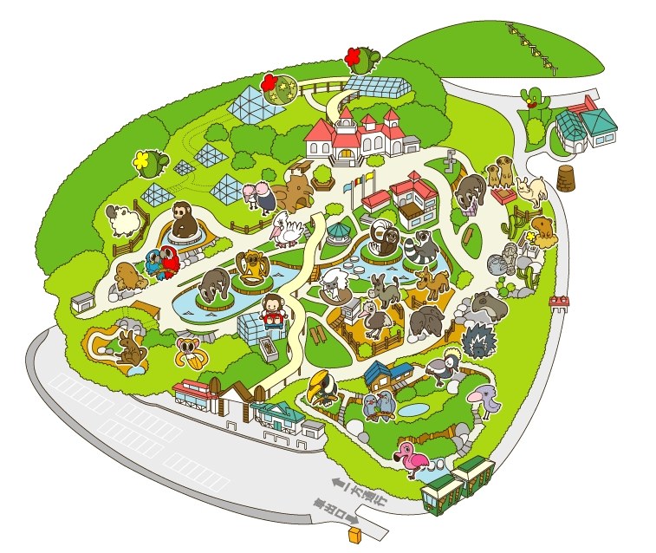
動物園區
入口
餐廳及賣店
仙人掌園區
圖1 伊豆仙人掌公園配置示意圖

2. 事業集團

伊豆仙人掌公園集團擁有多元觀光旅遊事業體；於伊豆半島同時營運公路服務區賣店、餐飲（即伊豆高原旅站）、伊豆仙人掌公園、伊豆海洋公園（潛水中心）、伊豆兒童樂園（即伊豆格蘭帕爾公園）、伊豆溫泉渡假飯店（即山手思比丘爾大飯店）、伊豆高爾夫球俱樂部（即伊豆環山鄉村高爾夫球俱樂部）及遊覽船（即城崎遊覽船）等，事業類型眾多。

3. 遊客量

2009年約35萬人次。2、6月份為淡季，約2萬人/月；旺季則平均每月約有5萬人次。
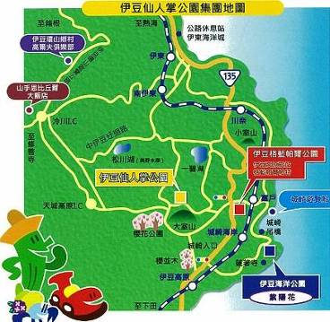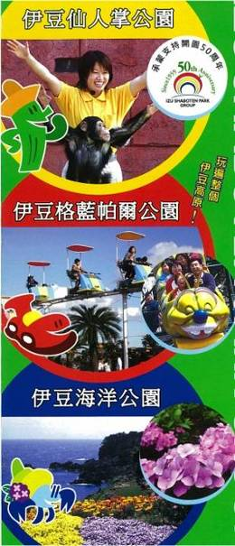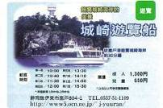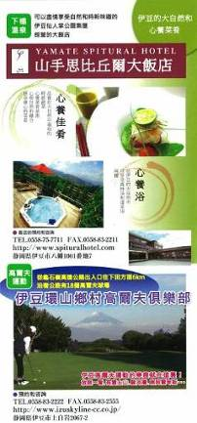
海洋公園
主題樂園
伊豆仙人掌公園
（二十分鐘車程範圍圈內）
三大主題樂園
+
觀光配套服務
觀光飯店
高爾夫球場
遊覽船
圖2 伊豆仙人掌公園集團事業體組成示意圖
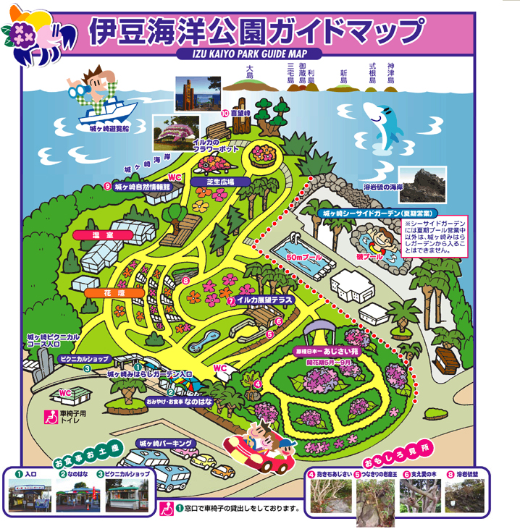

圖3 伊豆海洋公園配置示意圖
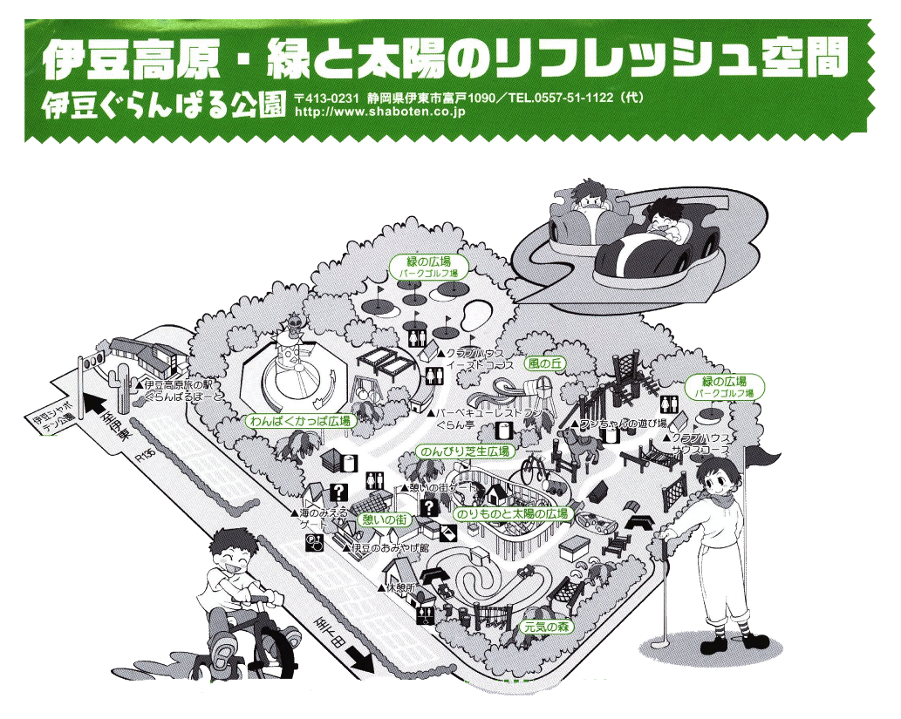
圖4 伊豆兒童樂園配置示意圖

4. 客源

(1)客群年齡層20-60歲，分佈甚廣，旅遊型態以散客居多，佔80％；相對而言，團客僅佔20％。

(2)寒暑假：家庭旅遊居多。

(3)平日：修學旅行與畢業旅行居多。

5. 遊客消費情形

(1)入園券：全票1,800日圓；平均消費額：1,500日圓/人。

(2)主要消費項目：餐飲、小盆栽、冰品果汁。

表1 伊豆仙人掌公園入園票務收費情形
入園券 | 一般 | 團體（15人以上）
幼兒（4歳以上） | ￥ 300 | ￥ 200
中學・小學生 | ￥ 900 | ￥ 700
成人/高中生以上 | ￥ 1,800 | ￥ 1,500
70歳以上 | ￥ 1,300
資料來源：伊豆仙人掌公園提供（2010年3月）
6. 營運效益
年營收約12億日圓，入園票務約佔50％；其中票務約為6.3億日圓，額外消費約5.25億日圓。另依據日經MJ雜誌的指導，伊豆仙人掌公園在2009年是日本營收成長率最高的主題遊樂園（成長率高達23.4％）。
(二) 成功營運關鍵因素分析

1. 伊豆半島鄰近東京都，更是東京都的熱門近郊旅遊帶，擁有伊豆溫泉、熱門觀光旅遊景點，以及海域遊憩活動。

2. 伊豆仙人掌公園集團經營相關觀光遊憩事業，且整合集團資源，配套發展。
3. 伊豆仙人掌公園園區主題多元性、趣味化營造(仙人掌溫室+動物園)。

二、考察心得重點
(一) 明確、有效的經營策略
伊豆仙人掌公園集團之經營策略，係於伊豆半島整體佈局，擁有東京都生活圈近2,300萬高消費力之消費者為市場。在陸路交通2-3小時內可通達伊豆半島旅遊帶的有利條件下，依其客源屬性區分青年、親子家庭等，再以潛水、高爾夫球、仙人掌公園、餐飲、兒童遊樂園、溫泉酒店及公路服務區等各類旅遊服務設施，結合伊豆半島自然濱海風光，建構成伊豆半島最具規模且最重要的觀光旅遊事業集團。
(二) 永續經營的策略思維
伊豆仙人掌公園創立於50年前，至今仍持續經營，也是全日本以仙人掌為主題的遊樂園當中，碩果僅存的一家，真可謂是永續經營的最佳案例。但如僅以仙人掌為主題，在市場經營實務上，實有不足，園方遂導入可愛動物園，加強導覽、餐飲服務、大室山登高觀景纜車、猩猩可愛動物表演秀等多樣化主題，吸引遊客重遊。
(三) 專業與創意、用心的經營團隊
在事業佈局的指導下，妥善安排各項旅遊事業之規劃、設計、建設、營運維管等工作。菊地勉社長充分發揮創意與用心，帶領集團全體同仁在服務細節上做到專業、精緻、獨特，終能為事業集團創造獲利。而其有關主題園區之規劃設計與建設，皆深諳充分善用自然環境資源，創造旅遊活動之價值，避免過度人工無謂之投資建設。在營運維管階段，則重視自然環境資源之保育與維護，並強化管理人員之管理細節。依菊地勉社長的介紹，在其事業體系中，潛水中心才是最具獲利能力的單位。東京都愛好潛水客到此活動，由中心提供潛水氧氣瓶(每瓶可供潛水約50分鐘)，夏天每日最大消耗量可達2000瓶氧氣瓶。如潛水客需要指導人員，再另行計價收費指導。因為作好服務與安全管理，加上濱海海洋環境保育良好，潛水活動非常受到歡迎。菊地勉社長稱：「空氣與海洋就是獲利」，真是金玉良言。因為潛水活動受到歡迎，也帶動旅館、餐飲、遊憩等相關旅遊設施之業績。菊地勉社長更認為從事觀光行業應該與地方上的各行各業一起共榮，旅宿業者也應儘量協助其他業者創造業績，大家一起繁榮，正是促進地方經濟繁榮，共組策略聯盟、產業聯盟的正確思維與作法。
(四) 獨到的規劃設計與經營管理手法
伊豆仙人掌公園集團的相關園區，多以海岸景觀結合海岸植栽，以及緩坡草皮整理，例如潛水中心本身就是一個完整的遊憩區，區內步道非常簡樸，力求自然質樸，林相經過修剪，海岸材質選用皆以最自然的石木，以及既有砌石為主。護欄也是輕質立柱與繩索結構，十分輕巧與環保。
伊豆仙人掌公園引進仙人掌物種，係聘請專業植物學家為顧問。其中最重要者，即是「財團法人進化生物研究所」（多位研究員亦係東京農業大學教授）所提供know-how與技術指導，更重要的是如此才能提供國際交流合作與物種的引進、輸出的管道。在早期，伊豆仙人掌公園係自墨西哥引進各式品種的仙人掌，如今在專家的協助下，已自成一家，更成為技術移轉與輸出的對象。仙人掌公園內部特殊的庭園造景設計、仙人掌工藝創作、名產賣店、餐廳、室內微氣候的營造、管理人員的作業紀律等，無一不是在專家悉心的指導下，方能有今日的局面。
(五) 強調環境教育與生態旅遊的價值
各種野生濱海植栽與地質地形，均可見解說牌詳細標記解說，深具環境教育與生態旅遊之教育價值，並彰顯當地自然與地質年代歷史的特色。
(六) 友善、貼心、細膩的服務
在兒童遊樂園中，處處可見落實管理的細節，例如園區隨時看到安全零事故的警語，提醒遊客與管理人員務必以遊憩安全為首要。再如，小至嬰兒哺乳室、寵物小狗的留置廣場、大人打球時小孩體驗學習的兒童球場、解說輔助耳機設備、餐廳、名產購物商店等，足見伊豆仙人掌公園集團重視一絲不苟的服務細節，其成功絕非偶然。
肆、建議事項

一、為澎湖打造國際品牌與觀光亮點
澎湖群島是台灣海峽當中最閃亮的一串明珠，具有成為「國際渡假島嶼」深厚的條件。但澎湖在發展觀光近40年的歷程當中，亦面臨難以突破的困境，其中尤以淡、旺季區隔明顯，國際化程度不足最為突顯。因此本局「競爭型國際魅力據點示範計畫」之計畫目的，即是在協助澎湖縣政府發揮自我優勢條件，妥適運用規劃設計的手法，為澎湖打造一處既可集客、亦可避開東北季風不利氣候因素，創造性的國際觀光亮點，作為帶動澎湖整體觀光產業向上提昇的源泉。因此，澎湖青灣仙人掌公園必需是國際級的水準與國際化的觀光亮點，更必需是在國際上可以被行銷販售的旅遊商品。

二、善加運用澎湖特有物種
有鑑於當今外來植物引進日趨嚴格，且未必能適應澎湖本地氣候與環境條件，因此，在建置青灣仙人掌公園時，宜善加運用澎湖特有多肉植物物種，諸如蘆薈、龍舌蘭等，以營造本地特色。

三、全面建構澎湖仙人掌相關產業的產業鏈
青灣仙人掌公園是帶動澎湖觀光走向國際化的爆點，而非全部。在型塑國際品牌意象的過程中，最重要的工作就是要讓「仙人掌」深植人心。簡言之，就是要塑造澎湖是「仙人掌之島」的形象。因此，全面發展相關仙人掌產業，並形成產業鏈，已為當務之急。諸如：
(一) 農業
多肉植物之菓實，甚多可作為水菓食材、或食品加工原料，例如火龍菓是水菓，蘆薈是養顏美容聖品，亦可製成冰淇淋。這些初級原料的栽培推廣，有賴農業部門的加強推廣與輔導。
(二) 食品加工與餐飲業
澎湖近年來發展已具知名度者，如仙人掌菓汁、仙人掌冰淇淋等，均已蔚為澎湖知名冰品、飲料，更可進一步發展為仙人掌美食特色餐。
(三) 塑身理療
蘆薈具美白保健效果，既可製造各種塑身、美顏商品，更可進一步加值與海水理療相結合，全面發展塑身、美顏、理療與心靈養生渡假旅遊產業，強化澎湖成為「國際渡假島嶼」的品牌形象。
四、結合裝置地景藝術
多肉植物外觀特異，甚具觀賞價值，如能與社區、景點外部空間環境、內部社區鄰里相結合，在藝術工作者的協助之下，即可塑造另類觀光資源，更可裝飾全澎湖的仙人掌地景文化氛圍。
五、追求永續經營的可能性
青灣仙人掌公園如能順利開放營運，即是一處有生命的有機體，更不可避免的也會面對遊樂園區生命週期的課題。因此，青灣仙人掌公園在規劃初期，即需思考此一課題，適時更新規劃主軸是必要的，更重要的是要思考引入「有人氣的活動規劃」、「有盈利可能的設施項目」。以青灣當地的自然資源條件觀之，海中展望塔的投資是可能的，潛水活動的引入是必要的。
六、公辦民營的經營方式
「競爭型國際魅力據點示範計畫」的計畫目的，是補助澎湖縣政府打造青灣仙人掌公園為國際觀光亮點。然具有營收價值與永續經營的遊憩事業，仍需仰賴民間的活力與資金。因此，觀察青灣仙人掌公園的規劃型態，似以「BOT＋ROT」的經營模式為佳。同時在規劃初期也需要先將經營模式、財務試算、投資條件作好妥慎規劃，儘速著手辦理招商規劃等先期作業，力求由民間投資營運團隊平順接手營運，站穩第一步。
附 錄
◎考察照片輯要
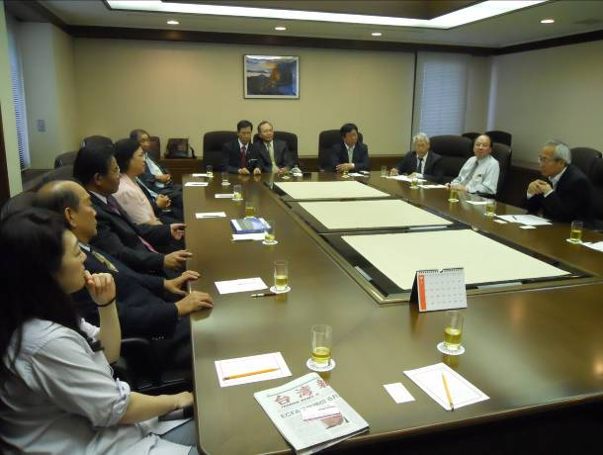 | 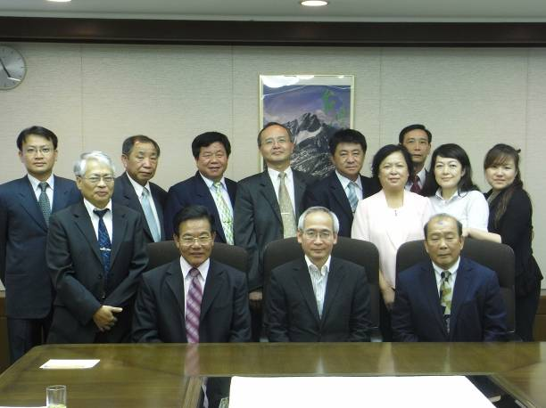
拜會駐日經濟文化代表處 | 拜會駐日經濟文化代表處
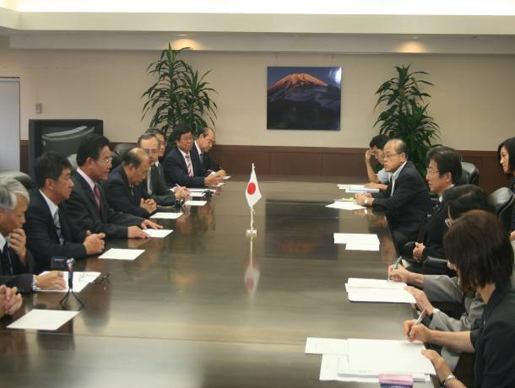 | 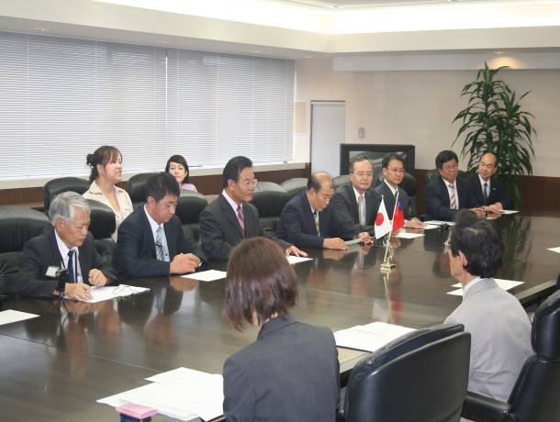
拜會靜岡縣政府 | 拜會靜岡縣政府
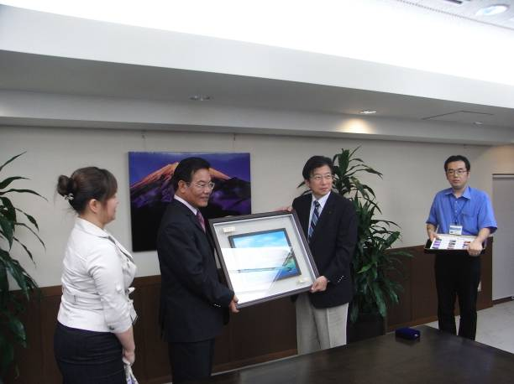 | 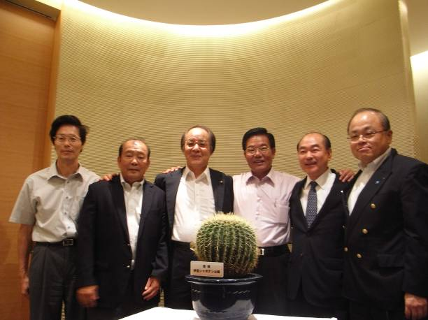
澎湖縣王縣長與靜岡縣川勝知事互贈紀念品 | 伊東市佃弘已市長致贈金琥仙人掌予澎湖縣王縣長

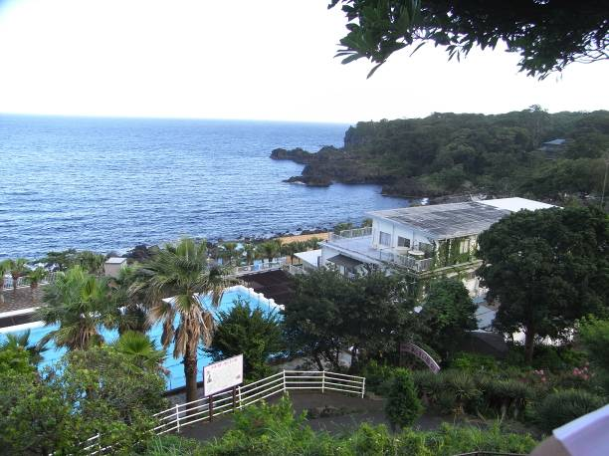 | 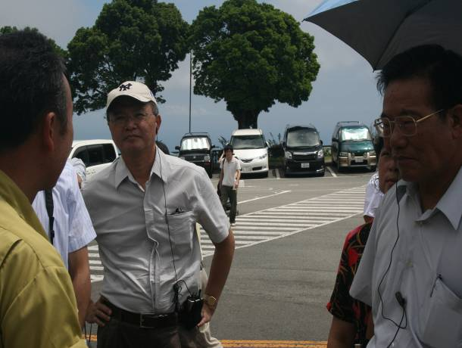
最賺錢的伊豆海洋公園（潛水中心） | 伊豆海洋公園（潛水中心）潛水教練解說
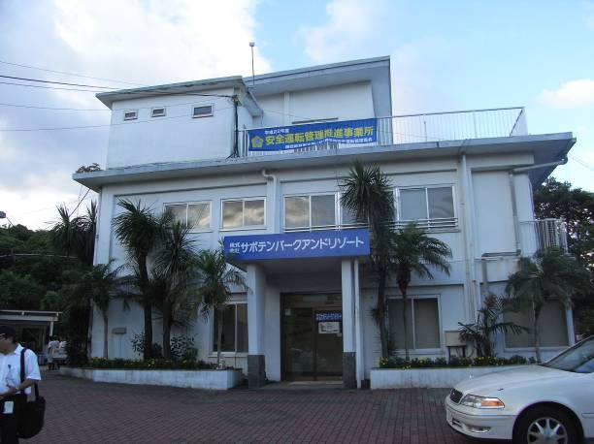 | 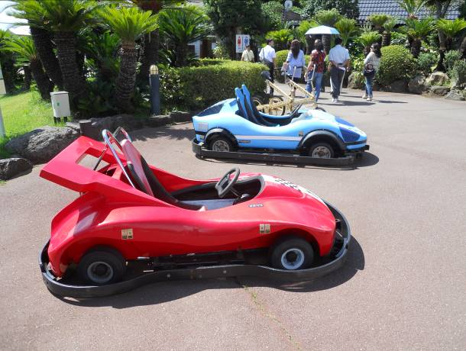
伊豆海洋公園（潛水中心）事務所 | 伊豆兒童樂園兒童遊樂設施
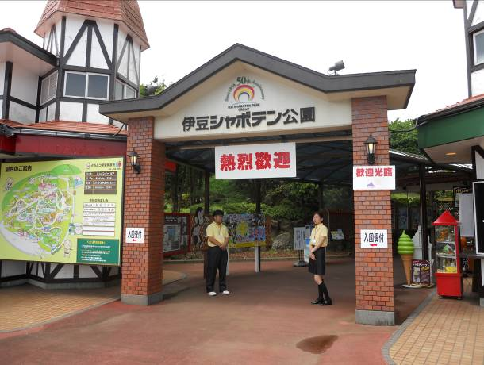 | 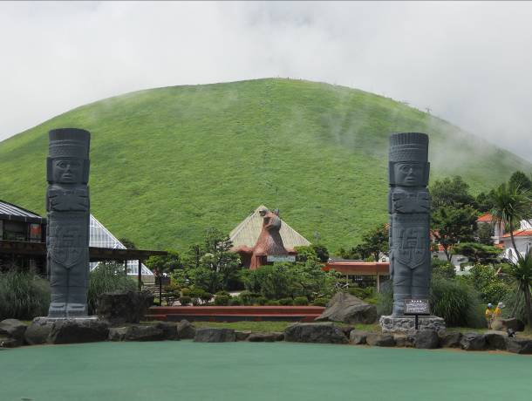
伊豆仙人掌公園迎賓廣場 | 伊豆仙人掌公園經典地景

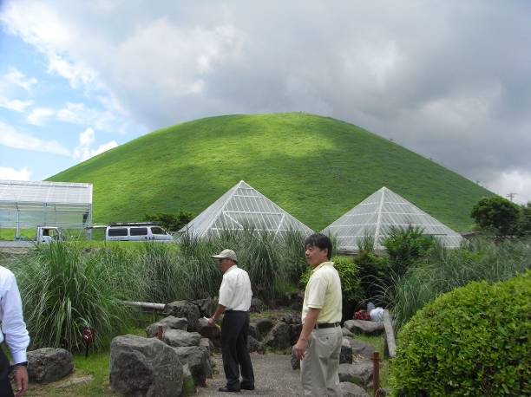 | 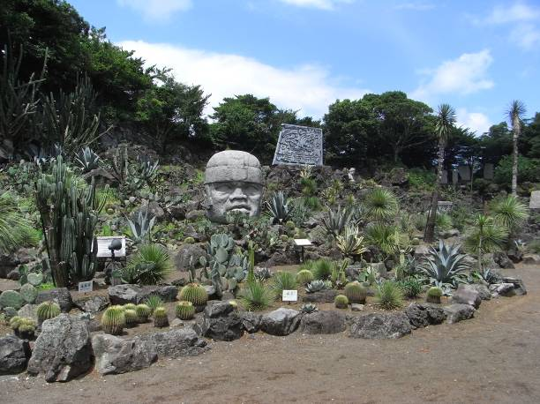
伊豆仙人掌公園經典地景 | 伊豆仙人掌公園經典地景
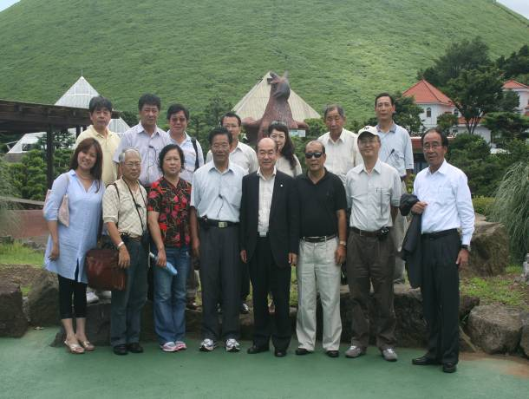 | 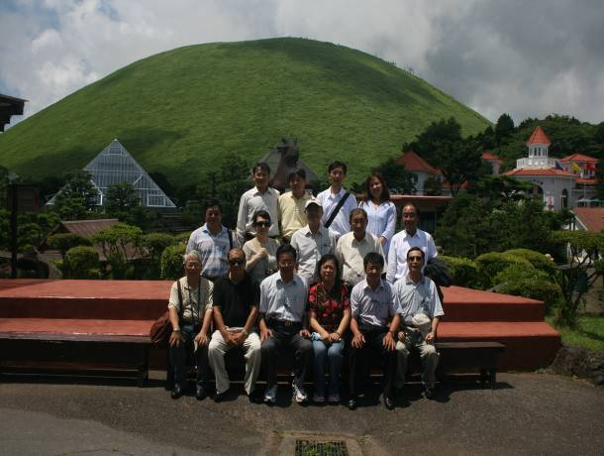
參訪團於伊豆仙人掌公園與菊地社長合影 | 參訪團於伊豆仙人掌公園合影
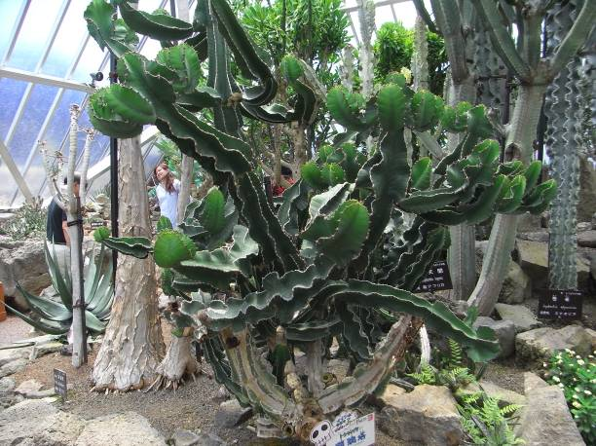 | 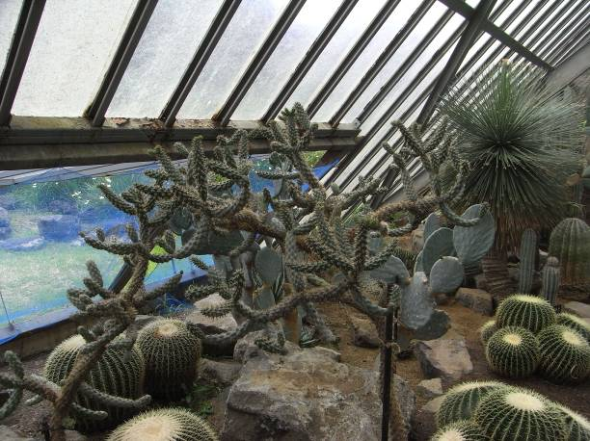
伊豆仙人掌公園溫室 | 伊豆仙人掌公園溫室

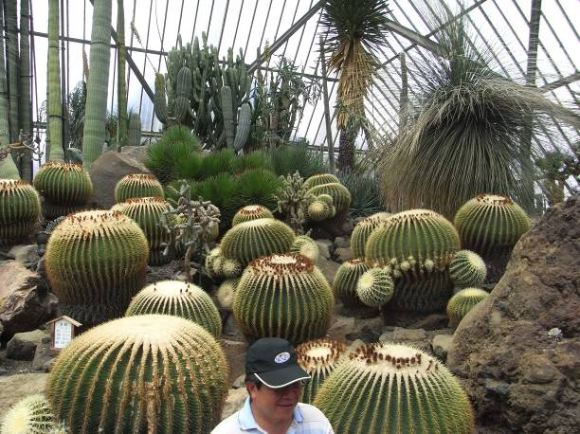 | 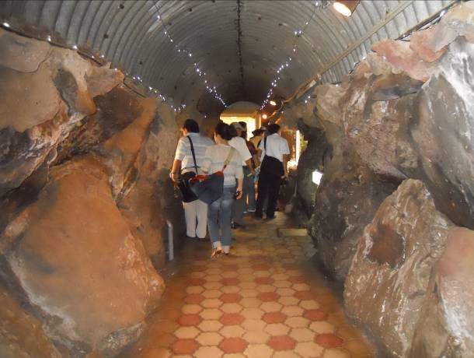
伊豆仙人掌公園溫室 | 伊豆仙人掌公園參觀隧道
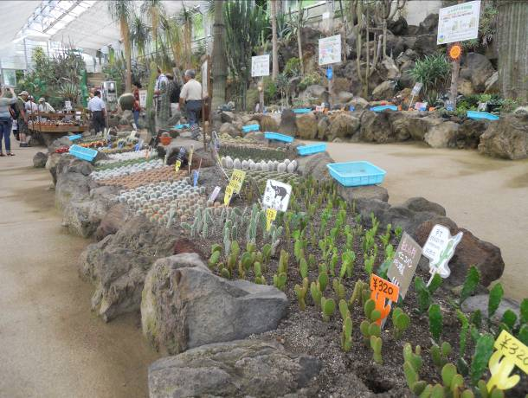 | 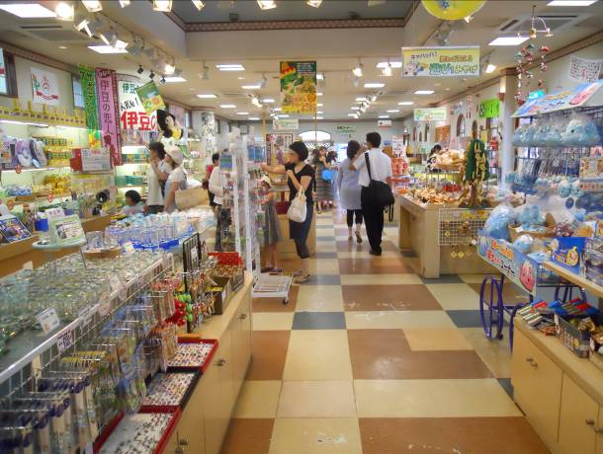
伊豆仙人掌公園DIY教室 | 伊豆仙人掌公園紀念商品賣店
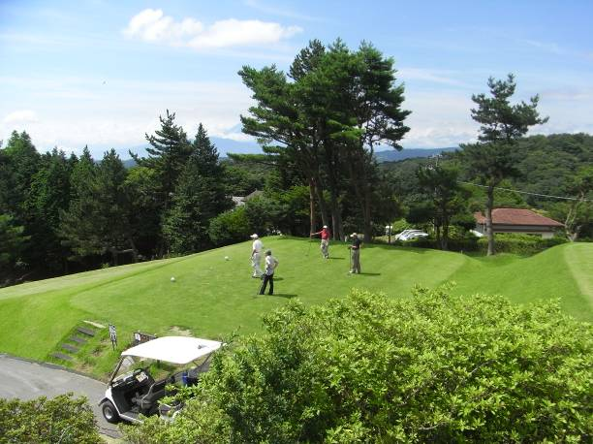 | 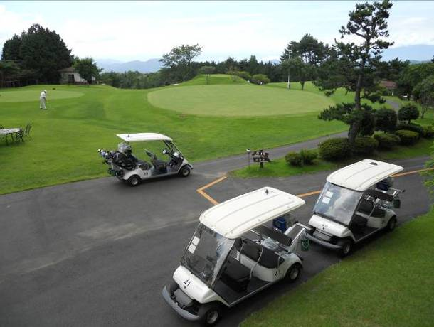
伊豆高爾夫球場鄉村俱樂部 | 伊豆高爾夫球場鄉村俱樂部

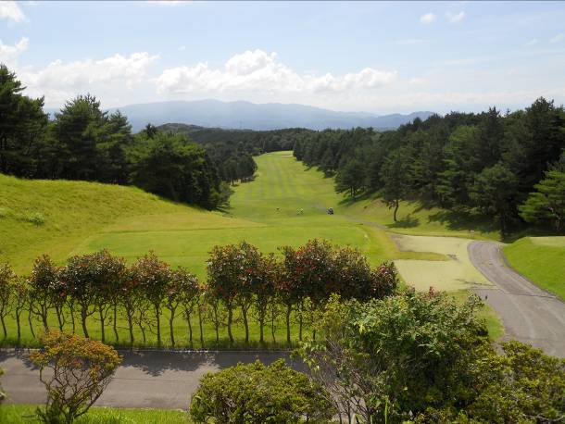
伊豆高爾夫球場鄉村俱樂部
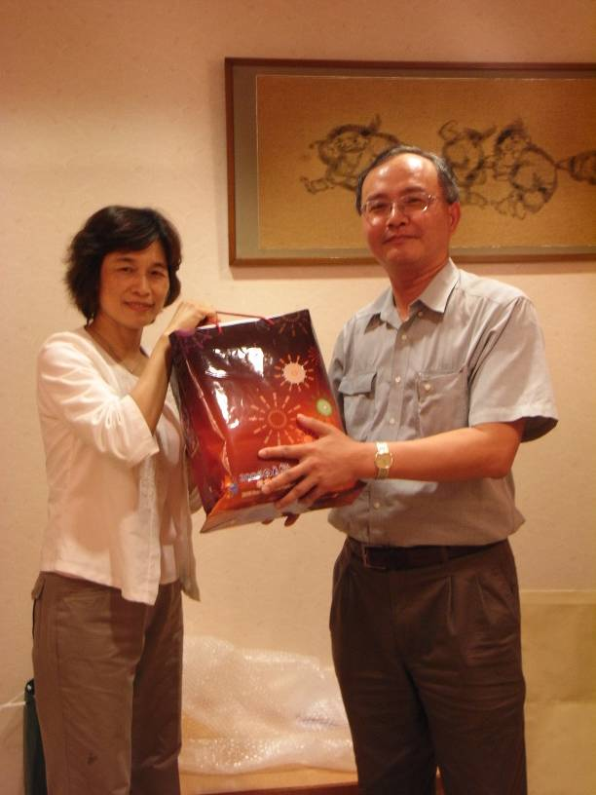
與本局東京辦事處黃所長互贈紀念品

